বীজ প্রত্যয়ন এজেন্সীর ইতিবৃত্ত

এক নজরে বীজ প্রত্যয়ন এজেন্সী: বাংলাদেশের প্রথম জাতীয় পঞ্চবার্ষিক পরিকল্পনার (১৯৭৩-৭৮) আওতায় বিশ্ব ব্যাংকের আর্থিক সহায়তায় বীজের মান নিয়ন্ত্রণকারী সংস্থা হিসেবে “বীজ অনুমোদন সংস্থা” নামে ২২ জানুয়ারী ১৯৭৪ সালে প্রতিষ্ঠিত হয়। পরবর্তীতে সংস্থাপন মন্ত্রণালয়ের বাংলাভাষা বাস্তবায়ন কোষ কর্তৃক ২২ নভেম্বর ১৯৮৬ তারিখে এর নামকরণ “বীজ প্রত্যয়ন এজেন্সী” করা হয়। সরকারী ও বেসরকারী পর্যায়ে উৎপাদিত ও বাজারজাতকৃত নোটিফাইড ফসল যথাঃ ধান, গম, পাট, আলু ও আখ ফসলের বীজ প্রত্যয়ন ও মান নিয়ন্ত্রণে এ সংস্থাটি গুরুত্বপূর্ণ ভূমিকা পালন করছে। সরকারী পর্যায়ে উৎপাদিত অনুমোদিত জাতের গুণগত মান যাঁচাই এবং বীজের মান উৎকর্ষতা নিরূপণ করতঃ বীজ প্রত্যয়ন ট্যাগ বা সার্টিফিকেট প্রদানের দায়িত্ব প্রতিষ্ঠাকাল থেকেই বীজ প্রত্যয়ন এজেন্সীর উপর অর্পিত হয়। দেশে বীজ ফসলের জাত পরীক্ষাপূর্বক ছাড়করণ/নিবন্ধন থেকে শুরু করে মাঠ পরিদর্শন ও প্রত্যয়ন, পরীক্ষাগারে ও কন্ট্রোল ফার্মে বীজের মান পরীক্ষণ, প্রত্যয়ন ট্যাগ ইস্যুকরণ, মার্কেট মনিটরিং এবংমোবাইল কোর্ট পরিচালনার মাধ্যমে বীজ আইন ও বিধিমালা লংঘনকারীদের বিরুদ্ধে ব্যবস্থাগ্রহণ পর্যন্ত সংস্থাটির কার্যক্রম সম্প্রসারিত হয়েছে।
রুপকল্প : শতভাগ মানসম্পন্ন বীজ ।

অভিলক্ষ্যে : উচচ গুনাগুন সম্পন্ন ও প্রতিকুলতা সহিষ্ণু জাতের মানসম্পন্ন বীজ উৎপাদন ও বিতরনে উৎপাদনকারীদের প্রত্যয়ন সেবা প্রদান এবং মার্কেট মনিটরিং কার্যক্রম জোরদারকরনের মাধ্যেমে বীজের মান নিশ্চিতকরণ ।

জেলা বীজ প্রত্যয়ন অফিসের প্রধান কর্মকর্তাদের তথ্যাদি:
বীজ প্রত্যয়ন এজেন্সীর পরিচালক (গ্রেড-২) এ এজেন্সীর প্রশাসনিক প্রধান হিসেবে দায়িত্ব পালন করেন। বর্তমানে এ এজেন্সীতে মোট ৫৬৯ জন কর্মকর্তা-কর্মচারীর পদ রয়েছে। তন্মধ্যে ২৫১টি পদ বিসিএস (কৃষি) ক্যাডারভুক্ত।

বাংলাদেশের ক্রমবর্ধমান বীজ শিল্প উন্নয়ন কর্মসূচির আওতায় উন্নতমানের বীজ উৎপাদনের ক্ষেত্রে প্রতিষ্ঠাকাল থেকেই বীজ প্রত্যয়ন এজেন্সীর ভূমিকা ছিল অত্যšত বলিষ্ঠ ও গুরুত্বপূর্ণ। জাতীয় তৃতীয় পঞ্চবার্ষিক (১৯৮৫-৯০) পরিকল্পনা মেয়াদকালীন সময় পর্যন্ত এ সংস্থার দায়দায়িত্ব ছিল কেবলমাত্র সরকারী পর্যায়ে বিএডিসি’র মাধ্যমে উৎপাদিত নোটিফাইড ফসলের বীজ প্রত্যয়ন করা। পরবর্তীতে চতুর্থ পঞ্চবার্ষিকী (১৯৯১-৯৬) পরিকল্পনায় বীজ শিল্পের সাথে জড়িত বেসরকারী প্রতিষ্ঠানসমূহের উৎপাদিত নোটিফাইড ফসলের বীজও প্রত্যয়নের আওতাভূক্ত করা হয়। এ সংস্থার সকল কারিগরি কর্মকান্ড বীজ অধ্যাদেশ-১৯৭৭, জাতীয় বীজ নীতি-১৯৯৩, বীজ আইন (সংশোধিত)-১৯৯৭, বীজ বিধি-১৯৯৮ ও বীজ আইন (সংশোধিত)-২০০৫ এবং জাতীয় বীজ বোর্ডের সিদ্ধাšত অনুযায়ী পরিচালিত হচ্ছে।

বীজ প্রত্যয়ন এজেন্সী সরকারীভাবে উৎপাদিত ও নিয়ন্ত্রিত ফসল যেমন- ধান, গম, পাট ও আলু বীজের প্রত্যয়নপূর্বক মান নিয়ন্ত্রণে বিশেষ ভূমিকা পালন করে আসছে। তার সাথে সাথে বেসরকারী বীজ উৎপাদনকারী সংস্থা বা রেজিস্ট্রিকৃত প্রতিষ্ঠানের নিয়ন্ত্রিত ফসলের বীজ মাঠ পরিদর্শন ও প্রত্যয়ন কর্মকান্ড বীজ প্রত্যয়ন এজেন্সীর উপর অর্পিত হয়েছে। পর্যায়ক্রমে অন্যান্য শস্যের উৎপাদিত বীজের প্রত্যয়ন করার প্রক্রিয়াও অন্তর্ভূক্ত হবে। বীজ প্রত্যয়ন এজেন্সী প্রত্যয়নকৃত বীজের মানের নিশ্চয়তা বিধানের লক্ষ্যে প্রত্যয়নকৃত বীজের প্যাকেট/বস্তায় প্রত্যয়ন ট্যাগ লাগানোর পূর্বেই মাঠ পরিদর্শন এবং পরীক্ষাগারে বীজের মান পরীক্ষা করে থাকে। বীজ প্রত্যয়ন এজেন্সী এসব কর্মকান্ড অত্যন্ত সতর্কতা ও নিষ্ঠার সাথে করে আসছে।

দেশে একটি শক্তিশালী বীজ শিল্প গড়ে তোলার লক্ষ্যে জাতীয় বীজ নীতি-১৯৯৩ এ বেসরকারী খাতকে বীজ উৎপাদনে উৎসাহিত করা হয়েছে এবং সরকারী খাতের পাশাপাশি বেসরকারী খাতে উৎপাদিত বীজের প্রত্যয়ন ও মান নিয়ন্ত্রণের বিধান রাখা হয়েছে। ইতোমধ্যে বিভিন্ন বেসরকারী প্রতিষ্ঠান বীজ উৎপাদন ও সংরক্ষণে এগিয়ে এসেছে এবং বীজ প্রত্যয়ন এজেন্সী তাদেরকে প্রয়োজনীয় সেবা প্রদান করে আসছে। এছাড়াও বীজ প্রত্যয়ন এজেন্সী চাষী পর্যায়ে উৎপাদিত বীজ, আমদানীকৃত বীজ ও মার্কেট মনিটরিং-এর আওতাধীন বিভিন্ন বীজ পরীক্ষা করে ফলাফল সরবরাহ করছে। বীজের উচ্চমান নিশ্চিতকরণের লক্ষ্যে বীজ প্রত্যয়ন এজেন্সী মাঠ পরিদর্শনের মাধ্যমে প্রথমে বীজ ফসলের মানসম্পন্ন মাঠের প্রত্যয়নপত্র প্রদান করে এবং প্রত্যয়নপ্রাপ্ত মাঠ হতে পরবর্তীতে সংগৃহীত বীজ নমুনার গুণাগুন সরকারী বীজ পরীক্ষাগারে অনুমোদিত মানের হলে ঐ বীজের জন্য প্রত্যয়ন ট্যাগ ইস্যু করা হয়।
এ প্রচেষ্টা অব্যাহত থাকলে অচিরেই দেশে একটি শক্তিশালী বীজ শিল্প গড়ে উঠবে, বীজের মান উত্তোরত্তর বৃদ্ধি পাবে, ফলশ্রুতিতে দেশে টেকসই খাদ্য নিরপত্তা অর্জিত হবে এবং দেশ কাঙ্খিত সমৃদ্ধির দিকে এগিয়ে যাবে।

এক নজরে বীজ প্রত্যয়ন এজেন্সীর জরুরী তথ্যমালা:
(১)মোট জমির পরিমাণ: ১৭.৫৬ একর (সদর দপ্তর)
(২)অফিস ক্যাম্পাস: ৫.৫৬ একর
(৩)কন্ট্রোল ফার্ম : ১২.০০ একর
(৪)ভবন (সদর দপ্তর): ৪টি (প্রশাসনিক ভবন, জাতীয় বীজ পরীক্ষাগার, জাত পরীক্ষাগার ও ডরমিটরী)।
(৫)আবাসিক কোয়ার্টার:১১টি
(৬) কেন্দ্রীয় বীজ পরীক্ষাগার:১ টি
(৭)জাত পরীক্ষাগার : ১টি
(৮)আঞ্চলিক বীজ পরীক্ষাগার :৮ টি (ক) ১ টি ঈশ্বরদী, পাবনা চালু আছে কিন্ত নতুন সাংগঠনিক পূর্ণবিন্যাসে উল্লেখ নেই) (খ) ৭ টি- ঢাকা, চট্রগ্রাম, রাজশাহী, বরিশাল, সিলেট, খুলনা ও রংপুর
(৯)মিনি বীজ পরীক্ষাগার : ২৫ টি
(১০)কন্ট্রোল ফার্ম ( সদর দপ্তর) : ১ টি
(১১) আঞ্চলিক বীজ প্রত্যয়ন অফিস : ৭ টি (ঢাকা, চট্রগ্রাম, রাজশাহী, বরিশাল, সিলেট, খুলনা ও রংপুর)
(১২) জেলা বীজ প্রত্যয়ন অফিস : ৬৪ টি জেলা

বীজ প্রত্যয়ন এজেন্সীর সুনির্দিষ্ট কাজ সমূহ:
ক) যে কোন ঘোষিত জাত ও প্রজাতির বীজ প্রত্যয়ন ;
খ) নিবন্ধিত অন্যান্য জাতের বীজ প্রত্যয়ন ;
গ) বীজ প্রত্যয়নের উদ্দেশ্য উৎপাদন, প্রক্রিয়াজাতকরণ, সংরক্ষণ ও লেবেলিং এর পদ্ধতি নির্ধারণ এবং চু’ড়ান্তভাবে অনুমোদিত বীজের জাত সঠিক কিনা এবং এই বিধিমালার অধীন প্রত্যায়নের জন্য উহাতে অংকুরোদগমের হার, বিশুদ্ধতার হার আদ্রতার পরিমান ও বীজের মানের এরূপ অন্যান্য বৈশিষ্ট আছে কিনা, তাহা নিশ্চিত করা ;
ঘ) কোন জাতের বা প্রজাতির বীজ প্রত্যয়নের জন্য আবেদনপত্র প্রাপ্তির পর বপনকৃত বীজের উৎস বীজ প্রত্যায়ন এজেন্সি কতৃক প্রমানকৃত হইয়াছিল কিনা, এই বিধিমালা অনুসারে বীজ ক্রয়ের রেকর্ড আছে কিনা এবং ফি পরিশোধ হইয়াছে কিনা তাহা যাচাই করা ;
ঙ)স্বতন্ত্রীকরণ (Isolation) , বিজাত বাচাই (Roughing) , যদি প্রয়োজন হয়, এবং সংশ্লিষ্ট জাতের বা প্রজাতির সুনির্দিষ্ট অন্যান্য বিষয়াদির (Factors) ন্যূনতম মান সর্বদা বজায় রাখাসহ বীজ মাঠে প্রত্যায়নের জন্য নির্ধারিত গ্রহনীয় মাত্রার অতিরিক্ত বীজ বাহিত রোগের উপস্থিতি যাহাতে না থাকে তাহা নিশ্চিত করিতে মাঠ পরিদর্শন করা ;
চ)অন্য জাতের বা প্রজাতির বীজের মিশ্রণ ঘটিতেছে কিনা তাহা দেখিতে বীজ প্রক্রিয়াজাতকরণ কেন্দ্র পরিদর্শন করা;
ছ) মাঠ পরিদর্শন, বীজ প্রক্রিয়াজাতকরণ কেন্দ্র পরিদর্শন, নমুনা বিশ্লেষণ এবং চিহ্নিতকরণ, লেবেলিং, সিলিংসহ প্রত্যয়নপত্র প্রদান সুচারূভাবে সম্পন্ন হইতেছে কিনা তাহা নিশ্চিত করা ;
জ)বীজ ব্যবসায়ী কতৃক বাজারজাতকৃত বীজের ধারকের সহিত সংযুক্ত লেবেলে বর্ণিত বীজের মান উহাতে বিধৃতরূপে সঠিক আছে কিনা উহা বাজারজাত পরবর্তী নমুনা পরীক্ষা পদ্ধতি দ্বারা তদারকি করা এবং মান সম্পর্কে সচেতনতা সৃষ্টির উদ্দেশ্য উহার ফলাফল বীজ ব্যবসায়ীয়ণকে অবগত করা ;
ঝ) ডিইউএস (DUS: Distinctness, Uniformity and Stability) পরীক্ষার অংশ হিসাবে জাতের চরিত্রগত বৈশিষ্ট ও গুনাবলীর কর্মকান্ড (Varietal description activities) পরিচালনা করা এবং সেই সকল জাতের কার্যকারীতা পরীক্ষার (VCU: Value for Cultivation and Use) জন্যে সমন্বয় সাধন এবং বিভিন্ন স্থানে পরীক্ষণের ব্যবস্থা করা ;
ঞ) বিভিন্ন ফসলের বীজের গুনের ন্যূনতম মান,সময় সময় পুনর্বিবেচনা ও অনুমোদনের জন্য সুপারিশ করা ;
ট) প্রত্যায়িত বীজের উৎপাদনে উৎসাহ সৃষ্টির লক্ষ্যে বীজ ব্যবসায়ী ও প্রত্যায়িত বীজের তালিকাসহ প্রকাশসহ শিক্ষামূলক কর্মসূচী পরিচালনা করা ;
ঠ) প্রত্যায়িত বীজের উৎপাদনের জন্য যে বীজ বপণ করা হইয়াছে উহা এই বিধিমালার অধীন বপণযোগ্য ছিল কিনা যাচাই করিতে প্রয়োজনীয় তথ্য সংরক্ষণ করা ;
ড) রোগ ও কীট-পতঙ্গও দ্বারা সহজে আক্রান্ত হওয়ার প্রবণতা ও কম কার্যকারীতা (Poor Performance) এর জন্য বোর্ডকে জাত প্রত্যাহারের পরামর্শ প্রদান ।

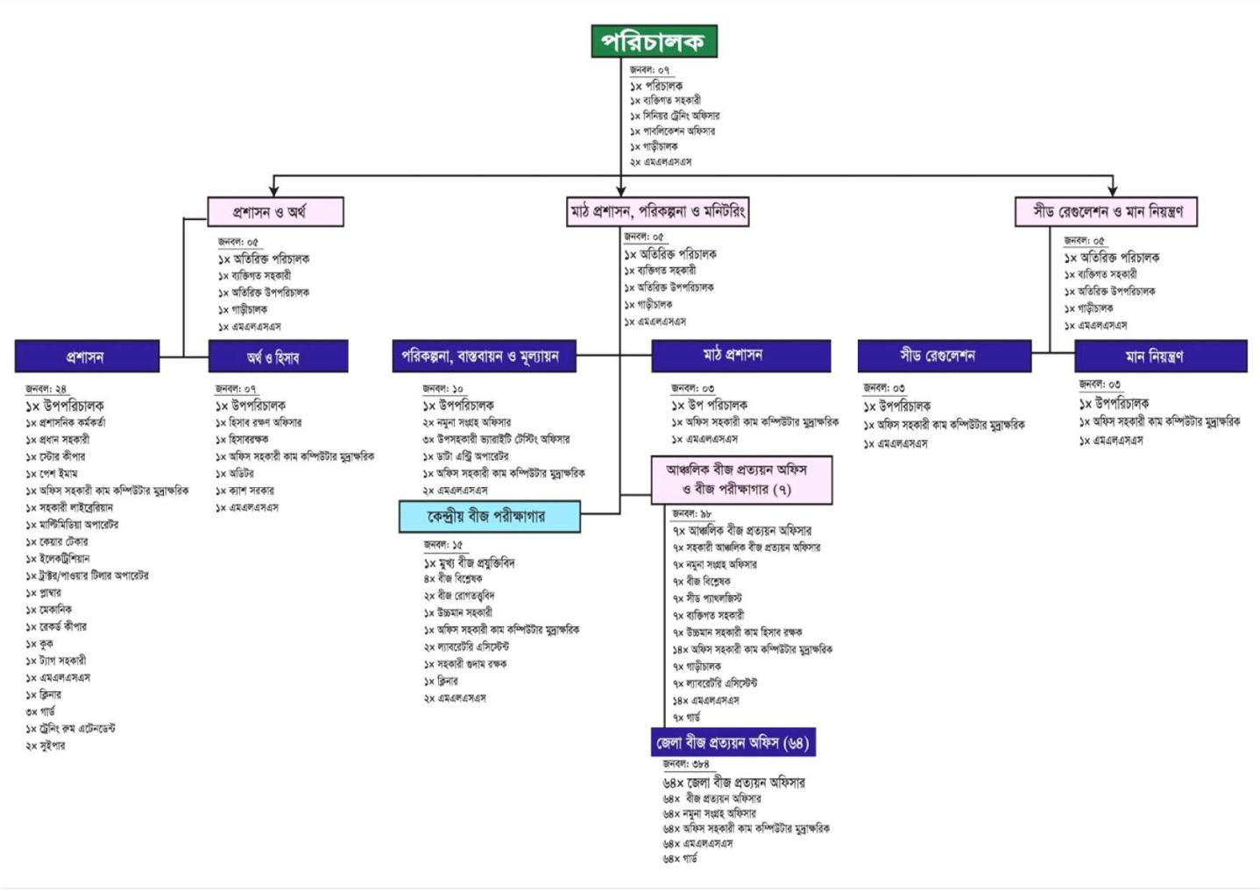

বীজ প্রত্যয়ন এজেন্সীর অর্গানোগ্রাম

এসসিএর বিভিন্ন উইং’সমূহ:
(ক) মাঠ পরিদর্শন উইং
*বীজ ফসলের মাঠ পরিদর্শন, পর্যবেক্ষণ ও প্রত্যয়ন।
*নমুনা সংগ্রহ করে পরীক্ষাগারে প্রেরণ।
*প্রত্যয়ন ট্যাগ সরবরাহ ও তদারক ।
*হাইব্রিড ধানের ট্রায়াল বাস্তবায়ন, পরিদর্শন ও মূল্যায়ন
*বাজারজাতকৃত বীজের মার্কেট মনিটরিং।

(খ) বীজ পরীক্ষা উইং
*প্রজনন,ভিত্তি ও প্রত্যায়িত বীজের বিশুদ্ধতা, আর্দ্রতা ও অংকুরোদগম ক্ষমতা পরীক্ষা করে ফলাফল সংশি¬ষ্ট সকলকে অবহিত করা।
*মার্কেট মনিটরিং নমুনার বীজমান পরীক্ষা করা।
*কৃষি সম্প্রসারণ অধিদপ্তরের চাষী পর্যায়ে উৎপাদিত বীজের মান পরীক্ষা করা।
*আন্তর্জাতিক বীজ পরীক্ষা সংস্থা (ISTA) এর রেফারী নমুনা পরীক্ষা করা।

(গ) জাত পরীক্ষা উইং
* নোটিফাইড ফসলের উটঝ ঞবংঃ সম্পন্ন করা।
*ফসলের ডিএনএ ফিংগার প্রিন্টিং পরীক্ষা করা ।
* প্রি এবং পোস্ট কন্ট্রোল এবং গ্রো-আউট পরীক্ষা সম্পন্ন করা।
* হাইব্রিড জাতের মাঠ মূল্যায়ন করা এবং ফলাফল কারিগরী কমিটি ও জাতীয় বীজ বোর্ডের সভায় উপস্থাপন।

ঘ) প্রশিক্ষণ ও প্রকাশনা শাখার কার্যক্রম:
*প্রতিষ্ঠানের কর্মকর্তা ও কর্মচারীদের দক্ষতা বৃদ্ধির লক্ষ্যে বীজ প্রযুক্তি বিষয়ক প্রশিক্ষণকে প্রাধান্য দিয়ে কম্পিউটার প্রশিক্ষণ, অফিস প্রশাসন ও ব্যবস্থাপনা এবং হিসাব বিষয়ক প্রশিক্ষণের ব্যবস্থা করা।
* মাঠ পর্যায়ের সম্প্রসারণ কর্মকতা, উপ-সহকারী কৃষি কর্মকর্তা ও কৃষকগণের বীজ প্রযুক্তি ও বীজ আইন বিষয়ক প্রশিক্ষণ প্রদানের ব্যবস্থা করা ।
* প্রত্যায়িত বীজ ব্যবহারে সকলকে উদ্বুদ্ধ করার লক্ষ্যে প্রকাশনা প্রণয়ন ও বিতরণ করা ।

